设计工具软件计划书

学院 设计学院

专业 工业设计

班级 工设2221

姓名 邓惠元

学号 521021910796

目 录

一、系统开发平台 3

二、需要实现的功能 3

* 1. 功能一 3
  2. 功能二 3
  3. 功能三 3

三、人机交互方式 3

* 1. 方法一 3
  2. 方法二 3

四、系统输入和输出 4

* 1. 输入 4
  2. 输出 4

五、功能演示 4

* 1. 功能一 4
  2. 功能二 5
  3. 功能三 7

六、总结 9

## 一、系统开发平台

开发工具：processing4.3

语言 JAVA

## 二、需要实现的功能

### 功能一 将输入的图片转化为点阵输出

用户可以上传图片，上传的图片会经系统映射成点阵，将图片的像素点映射到点阵的对应位置上。像素点的颜色信息决定了点阵中对应点的颜色。为了实现这一转化，我们需要对图片的像素数据进行处理，将其转换为点阵数据。具体来说，我们需要遍历图片的每一个像素，将其颜色值存储到一个数组中，作为点阵的输出。

### 功能二 更改点阵密度

点阵密度决定了点阵中点的数量，进而影响点阵的显示效果。较高的点阵密度可以提供更丰富的细节和更平滑的过渡，而较低的点阵密度可能导致图像的模糊或失真。为了更改点阵密度，我们可以在生成点阵时调整点的数量和分布。具体来说，可以增加或减少点的数量，或者改变点的排列方式，以达到所需的密度。

**2.3 功能三 更改点阵大小**

点阵大小会影响点阵的视觉效果。点之间的遮挡更会创造出独特的艺术造型。可以通过更改点多大小，改变视觉呈现。

## 三、人机交互方式

### 上传图片

用户上传图片保存在系统内部作为本次设计的输入原材料

上传图片的人机交互模式主要涉及到用户界面和用户体验。

运行系统后，用户可以选择图片，确认后会出现图片的点阵效果。

### 滑动调节

滑动调节的人机交互方式是一种直观且易于理解的操作方式，广泛应用于各种设备和应用程序中。用户可以通过滑动屏幕或控件来调整参数或进行选择，实现快速、便捷的操作。

滑动条控件：滑动条是一个可拖动的条形控件，用户可以通过在屏幕上拖动条形的端点来调整参数或进行选择。滑动条通常用于更精确的调整，可以显示当前参数值和可调整的范围。

滑动调节具有以下优点：

直观易懂：滑动调节的操作方式直观易懂，用户可以快速上手，无需复杂的操作步骤或学习成本。

高效便捷：滑动调节可以快速地调整参数或进行选择，提高了操作效率和用户体验。

可视化操作：通过观察滑块或滑动条的位置，用户可以直观地了解当前参数值的大小和状态，增强了用户对操作结果的可感知性。

## 四、系统输入和输出

## 系统输入

对于本系统整体边界，输入信息大致分为两部分。一为用户输入路径系统读取外部文件的图片，二为用户通过滑动条设置的点阵密度具体参数数值。这两个用户的输入共同产生输出结果。

### 系统输出

### 系统输出为期望图片的粒子化视觉效果图

## 五、功能演示

### 功能一 将输入的图片转化为点阵输出

### 

### 功能二 更改点阵密度

### 下图为点阵密集化的效果图

### 

### 下图为点阵稀疏化的效果图

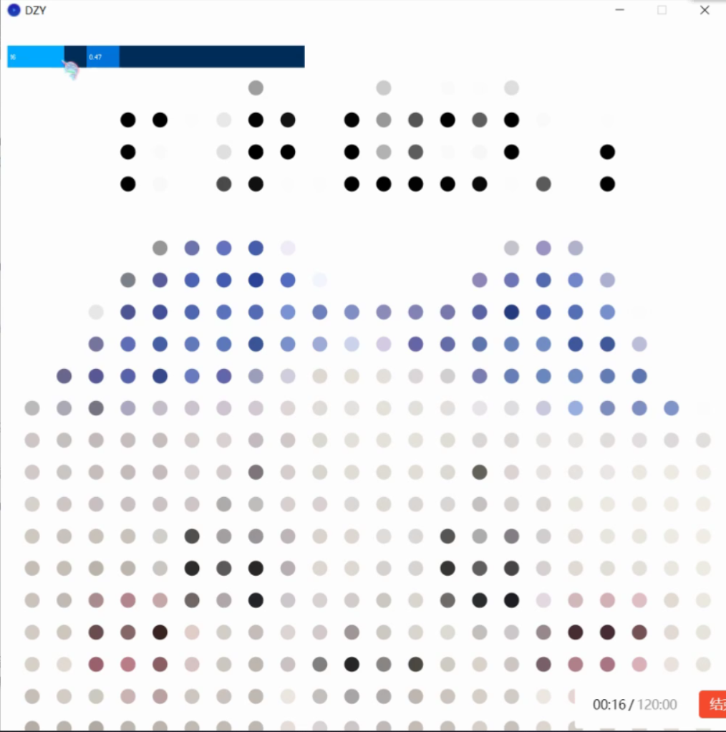

### 功能三 更改点阵大小

### 下面为无遮挡的点阵

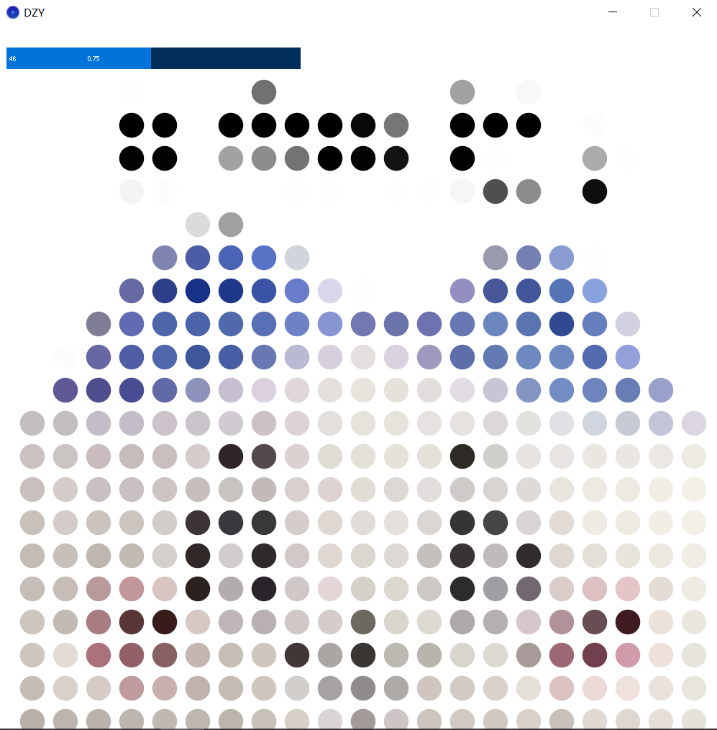

下面为有遮挡的点阵

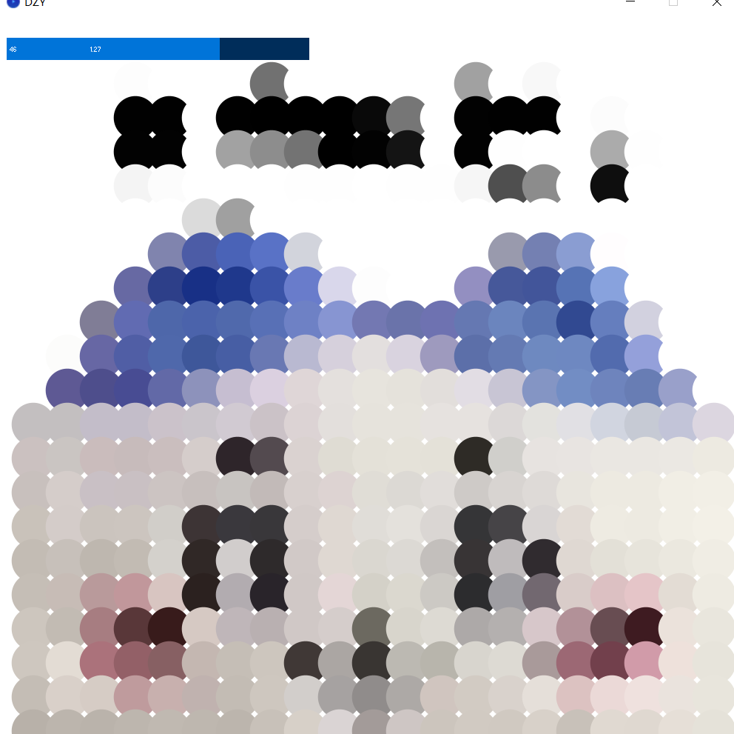

## 总结

### 通过实验，我深入理解了点阵生成的过程，掌握了相关的技术。认识到点阵密度的设置对于输出效果至关重要，需要根据实际需求进行合理调整。我发现点阵密度的设置对输出效果具有显著影响。在较低的点阵密度下，图像可能显得较为模糊或失真；而在较高的点阵密度下，图像的细节和颜色过渡更为丰富和自然。此外，我还发现，适当的点阵密度可以更好地平衡图像质量和文件大小，满足实际应用的需求。

### 基于此未来我也将会计划进一步研究如何更加智能地调整点阵密度，继续探索如何根据图像的内容和特性自适应地选择点阵密度，以实现更好的显示效果和资源利用效率。

### 此外，我还将探索如何使用点阵技术进行图像压缩和传输优化，以提升图像处理和传输的效率。通过不断的研究和实践，我们期望能够更好地利用点阵技术，为实际应用带来更多可能性。

### 